STEC utbildningspaket
Inför start att tänka på som förare / Team

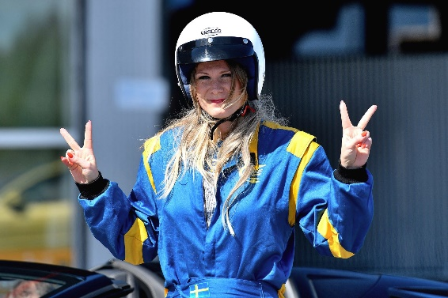
Några viktiga punkter som är bra att känna till inför en start i STEC.

- Frisk , kry! Mentalt och fysiskt känner du dig inte i form så stå över. Chansa inte med feber , olika virus eller även mental trötthet. Att köra racing innebär ett påslag av flera delar i din kropp. Det är inte fel att stå över än att komma till banan med befarad eller ännu värre konstaterad Covid , kräksjuka eller förkylning som drabbar ev många fler i nästa steg. Så ett grundkrav vi ställer är att du är frisk. Är du osäker så tillfråga sjukvårdspersonalen på banan. Är du arg , förbannad så försök släpp de negativa tankarna. Kom in i ”racing mode” Bubblan där allt handlar om racet. Fundera inte på aktiekurser , ungarnas skolgång , eller strul på jobbat. Nu är det Raceday!!!!!

- Vätska, mat och stress. Viktigt att dricka före och efter ev i Långlopp även under körningen för att du pumpar ut svett och hjärnan behöver massor med energi under ditt körpass för att kunna vara alert. Att slarva med maten är bara dumt utan i detta fall även direkt farligt och du utsätter dig och andra för direkt risk. Ha som grundregel att toalett besök innan körning samt drick minst 1 flaska med vatten gärna 2. Innan start. Stress är ingen kompis inför en tävling. Försök i den mån det går att planera tiden med utrymme för oförutsedda tidsspill. STEC har alltid öppen eftermiddag dagen före race att kunna bygga depåplats. Finns plats för husvagn , tält eller racingbuss men även vid alla banor finns det i närheten hotell , Motell , campingstugor så gör gärna tävlingsdagen till en helg utflykt i den mån det går. Vill även lägga till hemresan? Har du haft en intensiv tävlingsdag så fundera på om du inte ska vara kvar om du har långt hem från banan.

- Alkohol självklart aldrig okey men kolla även med din doktor om du äter medicin.

- Kondition och uppladdning. Detta är för en del känsligt ämne men vi vädjar om att ska du tävla inom stec så kommer du tycka det är roligare med en grundkondition. Vi kollar inte BMI eller fysisk nivå på testcykeln. Detta lägger vi till som en egen punkt. Stec har förare med Elitkondition och förare med totalt kass kondition. Välj själv var du vill ligga på för nivå.
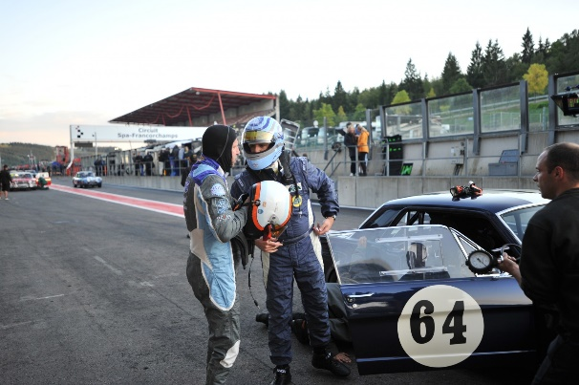
STEC utbildningspaket
Byte av förare , service , tankning.

Förarbyten sker i stec och regeln 80/60 betyder max 80 minuter körtid och minst 60 minuter vila innan du får köra igen. Detta naturligtvis av säkerhetsskäl.
- Förarbyte får ske var som helst i depå , Tankzon , serviceplats tänk dock på att det får inte stanna och byta i den sk ”fastline” det är det område som är närmast banräcket på Mantorp , Sviestad , Gotland , Mittsverige där måste det få finnas utrymme att passera för medtävlande , safteycar och ev sjukvårdsbil. När du byter förare så informerar du din teamkamrat om ev detaljer hen ska känna till om bilen , banan och hjälp nästa förare med bälten osv.

- Service får ske enbart på din service plats. Detta gäller all form av service utom koll av däckstryck som kan ske i tankzon eller vid förarbyte så länge det inte stör medtävlande. Ska du serva din bil så gör det på din miljömatta punkt. Obs viktigt i stec det är att vi har en depågemenskap där vi hjälper varann. Ser du din medtävlande har problem tveka inte att låna ut kunskap eller saker. För en annan gång kan det vara du som behöver assistans. Genom att vi som arrangör vet hur det är att vara tävlingsteam så vill vi trycka på just detta.

- Tankning har en egen pdf på regelsidan men grunden är att aldrig tanka i din föraroverall. Detta är absolut no no . Teamet får tanka precis hur de vill med vilka dunkar ni önskar men sölar ni med bränsle så sanerar ni platsen innan ni kör bilen ut på banan. Du skall ha med dig brandskydd till tankzon. Och ett bra sätt är att alltid lägga ut en uppsugande miljömatta och tanka på. Finns flera varianter av detta men miljön kan vi aldrig tumma eller slarva med. Vill du ha hjälp att tanka så meddela oss innan start så kan vi absolut hjälpas åt. Tankriggar av olika slag är godkänt inom stec även elektrisk tankning men se till att använd en säker utrustning med rejäla poolskydd osv. samt märk alla dina dunkar med startnummer eller teamnamn. Så vi inte feltankar med diesel , etanol eller handelsbensin. Bilen får vara igång under tankning med eller utan förare. Sitter du kvar så öppna bältet så du snabbt kommer ur bilen vid en eldsituation.

